**Mazzard - The Lost Prince**

Macovei Ioan-Mihail, 1210A

Joc single-player în care jucătorul trebuie să parcurgă mai multe nivele pentru a-l putea câștiga. Jucătorul trebuie să omoare toți adversarii pentru a putea trece la următorul nivel. Există obstacole cum ar fi lavă sau apă toxică la care jucătorul poate muri instant. Alegerea acestui nume a fost determinată de faptul că acest cuvânt este unul neuzual, deci posibilitatea de a mai exista un joc numit astfel este mică, iar cuvântul înseamnă în engleză un anumit tip de lemn, lucru ce se potrivește cu tematica jocului, una medievală.

În epoca medievală, prințul Mazzard, al cărui tată fusese ucis în fața ochilor săi, de către unchiul uzurpator, trăiește cu gândul de a-și recăpăta tronul și a-și răzbuna tatăl. În acest scop, el are de parcurs mai multe etape ale luptei pentru tron. Trebuie să depășească barierele ridicate de actualul rege și va lupta cu dușmanii care îl susțin pe acesta și care l-au trădat pe tatăl său. În ajutorul regelui ucigaș vin și forțe malefice, cum ar fi: goblinii mici și nu foarte greu de învins, armata de ciuperci zombie și scheleții care sunt de fapt foști luptători în armata regelui, trădători, și care fuseseră uciși de acesta și se întorc din morți să se răzbune.

După depășirea tuturor pericolelor, prințul Mazzard îți recapătă tronul, ucigându-l pe unchiul său și răzbunând onoarea regatului.

**Caractere:**

* Prințul, numit și Mazzard, este un tânăr viteaz și motivat de ideea de răzbunare a tatălui ucis. El dorește să iși recapete tronul și să conducă regatul, fiind dispus să ucidă forțele întunericului care îl susțin pe principalul său dușman, actualul rege. El trebuie să devină din ce în ce mai perspicace și mai viteaz, deoarece monștrii își îmbunătățesc forțele și abilitățile cu cât nivelul jocului crește.
* Goblinul, ființă mică și malefică de culoare verde, cu înfățisare hidoasă, este cel mai puțin periculos adversar al prințului. Cu toate acestea el poate deveni foarte enervant întrucât este extrem de agitat. El are 2 vieți, viteză de 2 unități și deține câte 2 bănuți și are viteză de reacție în bătălie de 1 secundă.
* Ciuperca zombie, ființă vrăjită și malefică, este un dușman mai periculos decât goblinul întrucât are 3 vieți, așadar este mai rezistent la atacuri, are viteză de reacție mai mare, de 0,6 secunde, se mișcă mai rapid, cu 3 unități și deține 4 bănuți.
* Scheletul, este cel mai puternic și agil oponent din joc, ei fiind fost luptător din garda regelui, este aproape la fel de înalt ca prințul, are cea mai bună viteză de reacție din joc, de 0,3 secunde, are 4 vieți (mai multe decât caracterul principal), și are 6 bănuți.

**Mecanici:**

* Coins: pe parcursul jocului, jucătorul are de omorât inamici, iar aceștia „dropeză” iteme, printre care se află si acești bănuți ce vor afecta scorul final
* Scor: acesta este calculat la finalul fiecărui nivel și depinde de nivelul precedent, timpul petrecut în nivel și de numărul de coins acumulați pe parcursul nivelului. Formula este: scorul_precedent + (3750 * 1000 / timp_petrecut) * numar_coins. Constanta 3750 * 1000 reprezintă faptul că pentru ~3750 de frame-uri adică 60 de secunde, jucătorul va primi 1000 de puncte. Se folosește regula de 3 simplă invers proporțională.
* Viață: numărul maxim de vieți a jucătorului este de 3, iar el poate să piardă din viață dacă este atacat, și poate să regenereze dacă ia inimile ce sunt lăsate de către inamicii omorâți. În momentul în care sunt 0 vieți jucătorul este declarat pierzător.
* Coliziuni și gravitație: jucătorul nu poate trece de tile-urile solide, iar el este atras către pământ de către gravitație
* Controale: WASD sau săgețile, depinde de alegerea jucătorului, space pentru a ataca, iar ESC pentru a pune pe pauză sau ieși din meniu în unele cazuri
* Atac: nu se poate ataca în timp ce jucătorul este în mers. Dacă deja a început să tragă, playerul nu se poate mișca. Se poate trage în timp ce se sare, dar dacă jucătorul a început deja a trage, nu se mai poate sări.

**Spritesheets**

Spritesheet-urile au fost descărcate de pe net, majoritatea fiind gratis de pe siteul Itch.io, dar și luate de pe Google cum ar fi imaginea pentru aripi. Fiecare imagine aparține unui obiect anume, pentru a se putea schimba ușor între ele în cazul în care ne răzgândim cu un anumit personaj sau item din joc, opus cazului în care toate sunt în aceeași imagine, când ar trebui să se chinuim să potrivim exact dimensiunile și să potrivim perfect.

Background-urile sunt stocate în imagini separate, în timp ce, celalalte obiecte sunt stocate în același fișier frame cu frame pentru ca animația să fie ușor executată. Excepție face imaginea coroanei.

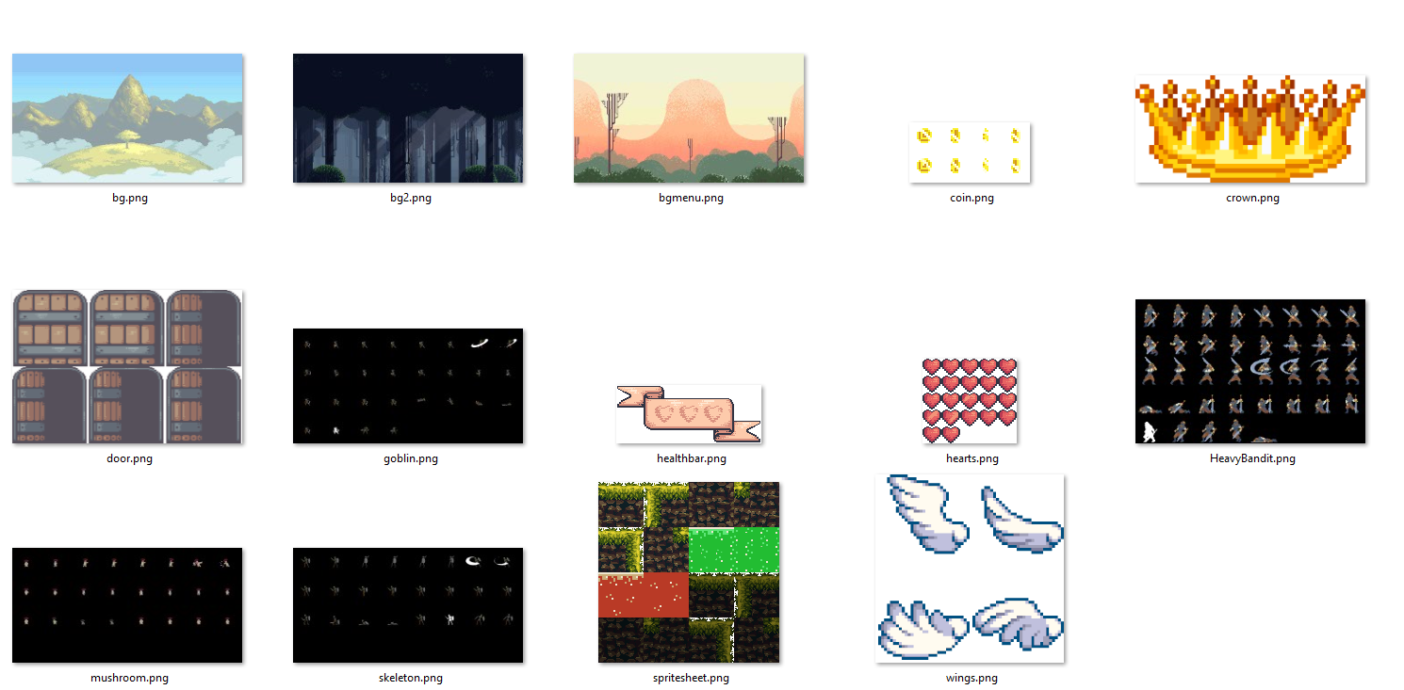

**Baza de date**

Baza de date conține două tabele:

* Settings – ce stochează setările jocului
* Saves – ce stochează ultimele Save-uri ale jocului, iar la momentul alegerii Continue Game va fi selectat ultima înregistrare din bază.

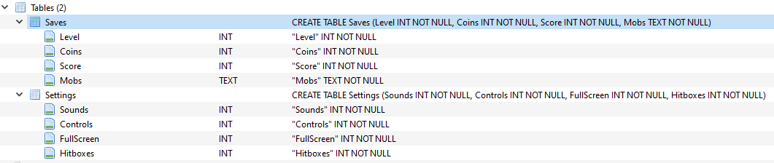

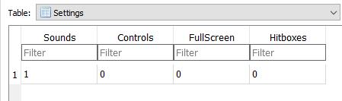

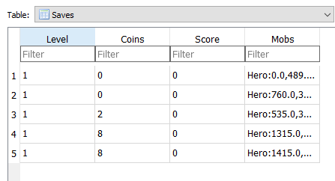

**Diagrama de clase**

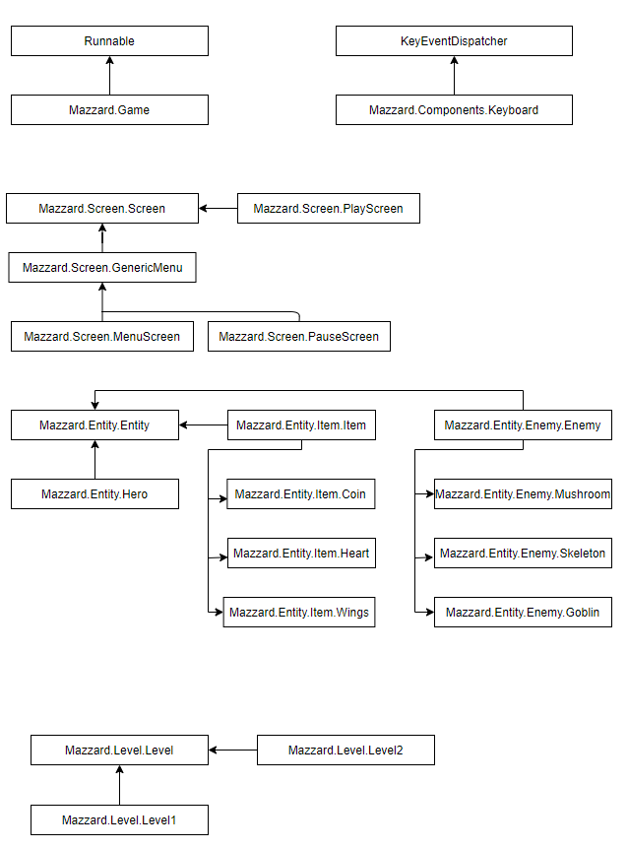

**Diagrama funcțională**

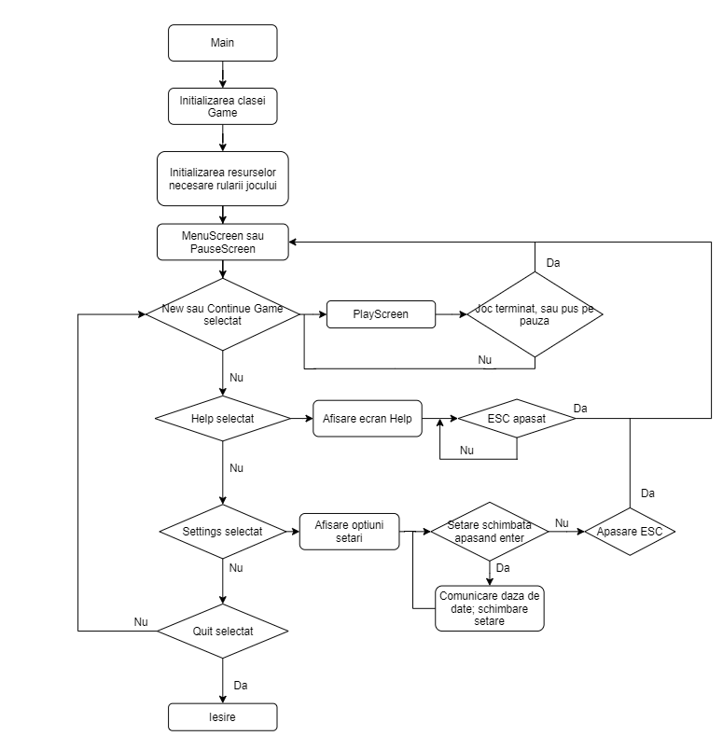

Inițial, instanța clasei Game este creată, iar resursele necesare jocului sunt inițializate, jucătorul este pus în ecranul de meniu de unde are posibilitatea de a alege opțiuni. Există stări interioare meniului, și stări generale, cum ar fi cel de Play. Alegerea opțiunii de New sau Continue Game va face ca jocul să treacă în PlayScreen, altfel va fi aleasă o stare interioară meniului, cum ar fi MENUSTATE_SETTINGS, ce va afișa setările.

Componentele ce sunt „standalone” sunt situate în package-ul „Components”.

Cele mai importante clase sunt:

* Game, ce se ocupă aproape în mare parte cu tot ce face jocul
* Keyboard, ce se ocupă cu evenimentele de apăsare a tastelor
* PlayScreen, ce afișează jocul în sine
* Map, ce în concordanță cu PlayScreen afișeaza inamicii și jucătorul
* Entity, ce se ocupă de mecanicile (atac, coliziuni, graviație, moarte, mișcare, alte proprietăți) enităților, adică a monștrilor, itemelor și în principal a jucătorului